**0的认识**

**1．看图写数。**

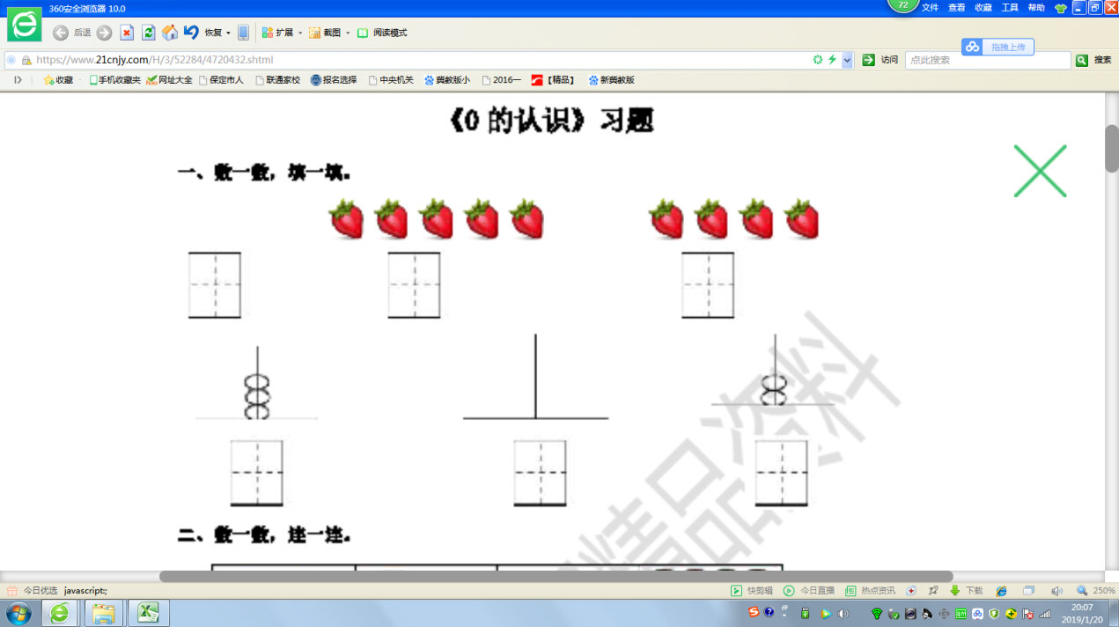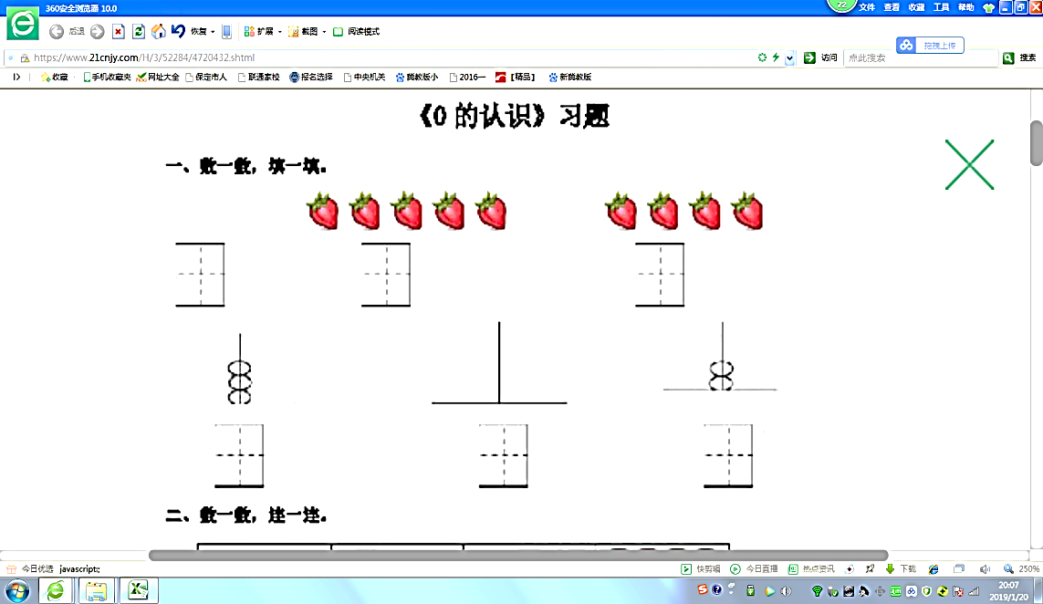

1. 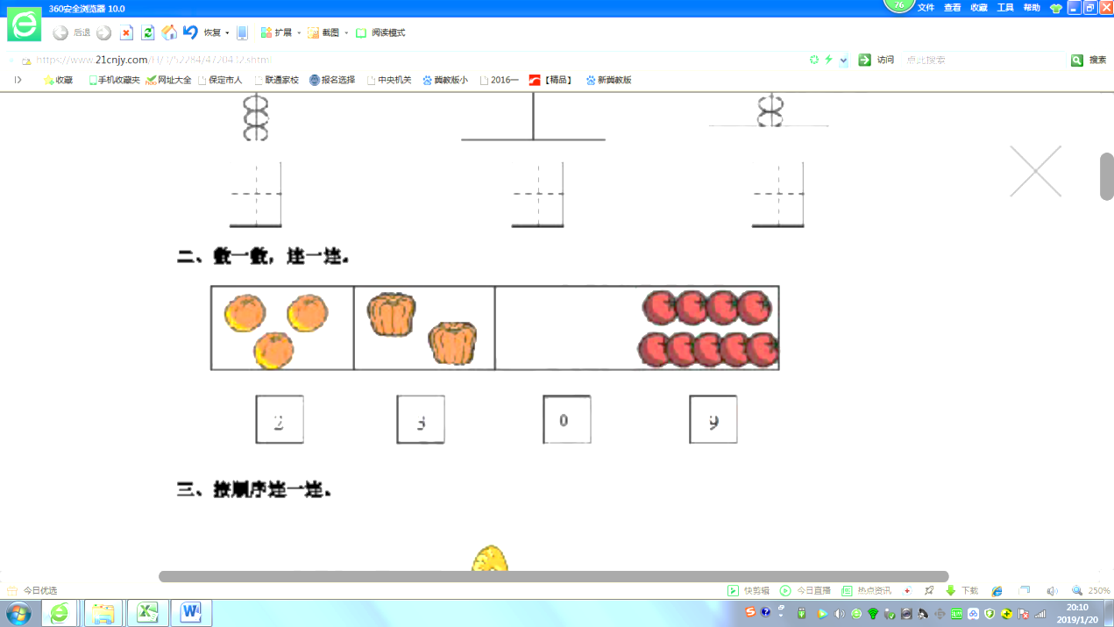**数一数，连一连。**

9

0

3

2

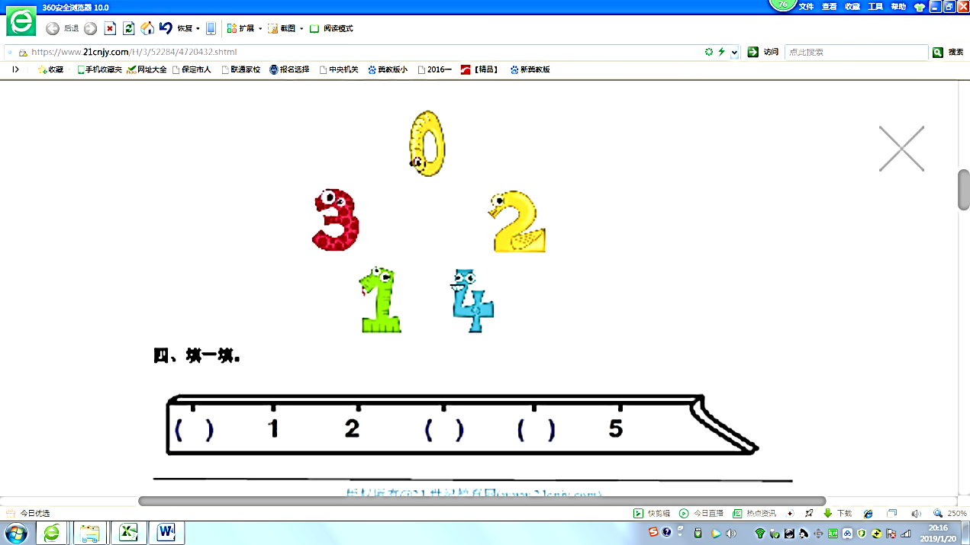**3.按顺序连一连。**

**4.填一填。**

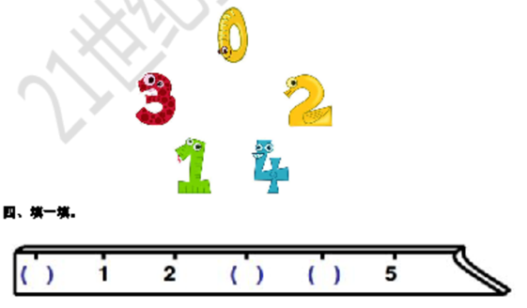

**答案提示：**

1. 3；0；2；0；5；4。

2.

9

2

0

3

3. 按0、 1、 2、 3、 4的顺序连线。

4. 0;3; 4。

（ ）

（ ）

（ ）